工程清单
一、精印二车间（5台印刷机） 治理①
序号 | 名称 | 规格 | 数量 | 单位 | 单价（元） | 金额（元）
1 | 设备放置场地 |  |  |  | 建设单位负责
2 | 平台印刷机P9单面围蔽 | 上部为特明板，下部为带磁铁硅胶帘，含导轨，框架材料为80*80mm钢制防腐方通 | 133 | m2
3 | 2台双纸路印刷机单面围蔽 | 上部为特明板，下部为带磁铁硅胶帘，含导轨，框架材料为80*80mm钢制防腐方通 | 133 | m2
4 | UV光解净化器 | 65000m3/h | 1 | 个
5 | 风机 | 36#-37kw或GM-10C-37kw | 1 | 台
6 | 变频器 | 37kw | 1 | 台
7 | 锌制集气管 | 600*600 | 12 | m
8 | 锌制集气管 | 700*700 | 12 | m
9 | 锌制集气管 | 800*800 | 12 | m
10 | 锌制集气管 | 1000*800 | 12 | m
11 | 锌制烟囱 | 1200*800 | 52 | m
12 | 百叶窗 | 400*300 | 15 | 个
13 | 风阀 |  | 3 | 个
14 | 锌制变径、弯头 |  | 1 | 批
15 | 法兰、五金配件 |  | 1 | 批
16 | 风机软接及减震 |  | 1 | 项
17 | 电控电箱 |  | 1 | 项
18 | 检测平台 |  | 1 | 项
19 | 小计
20 | 安装费
21 | 运输费
22 | 合计
二、主车间一楼（5台平台印刷机） 治理②
序号 | 名称 | 规格 | 数量 | 单位 | 单价（元）
1 | 设备放置场地 |  |  |  | 建设单位负责
2 | UV光解净化器 | 50000m3/h | 1 | 台
3 | 风机 | 36#-22kw或GM-10C-22kw | 1 | 台
4 | 变频器 | 22kw | 1 | 台
5 | 锌制集气管 | 400*400 | 52 | m
6 | 锌制集气管 | 800*600 | 25 | m
7 | 锌制集气管 | 1000*600 | 25 | m
8 | 锌制烟囱 | 1000*600 | 15 | m
9 | 百叶窗 | 400*300 | 30 | 个
10 | 锌制变径、弯头 |  | 1 | 批
11 | 法兰、五金配件 |  | 1 | 批
12 | 风机软接及减震 |  | 1 | 项
13 | 电控电箱 |  | 1 | 项
14 | 检测平台 |  | 1 | 项
15 | 小计
16 | 安装费
17 | 运输费
18 | 合计
三、主车间一楼（11台轮转印刷机） 治理③
序号 | 名称 | 规格 | 数量 | 单位 | 单价（元） | 金额（元）
1 | 设备放置场地 |  |  |  | 建设单位负责
2 | UV光解净化器 | 40000m3/h | 4 | 台
3 | 风机 | 30#-22kw | 4 | 台
4 | 变频器 | 22kw | 4 | 台
5 | 锌制集气管 | 1000*600 | 140 | m
6 | 锌制集气管 | 800*600 | 64 | m
7 | 锌制集气管 | 600*600 | 64 | m
8 | 锌制集气管 | 2000*1500 | 36 | m
9 | 百叶窗 | 400*300 | 60 | 个
10 | 锌制变径、弯头 |  | 1 | 批
11 | 法兰、五金配件 |  | 1 | 批
12 | 风机软接及减震 |  | 4 | 项
13 | 电控电箱 |  | 1 | 项
14 | 小计
15 | 安装费
16 | 运输费
17 | 合计
四、二车间（5台轮转印刷机） 治理④
序号 | 名称 | 规格 | 数量 | 单位 | 单价（元） | 金额（元）
1 | 设备放置场地 |  |  |  | 建设单位负责
2 | 车间密闭 | 上部为特明板，下部为带磁铁硅胶帘，含导轨，框架材料为80*80mm钢制防腐方通，对二车间5台印刷机两面进行密封 | 260 | m2
3 | UV光解净化器 | 60000m3/h | 1 | 台
4 | 风机 | 36#-30kw或GM-10C-30kw | 1 | 台
5 | 变频器 | 30kw | 1 | 台
6 | 锌制集气管 | 600*600 | 20 | m
7 | 锌制集气管 | 800*600 | 20 | m
8 | 锌制集气管 | 1100 | 6 | m
9 | 锌制烟囱 | 1100 | 5 | m
10 | 百叶窗 | 400*300 | 20 | 个
11 | 锌制变径、弯头 |  | 1 | 批
12 | 法兰、五金配件 |  | 1 | 批
13 | 风机软接及减震 |  | 1 | 项
14 | 电控电箱 |  | 1 | 项
15 | 小计
16 | 安装费
17 | 运输费
18 | 合计
五、精印车间（3台印刷机，含烘干） 治理⑤
序号 | 名称 | 规格 | 数量 | 单位 | 单价（元） | 金额（元）
1 | 设备放置场地 |  |  |  | 建设单位负责
2 | UV光解净化器 | 50000m3/h | 1 | 台
3 | 风机 | 36#-22kw或GM-10C-22kw | 1 | 台
4 | 变频器 | 22kw | 1 | 台
5 | 锌制集气管 | 400*400 | 41 | m
6 | 锌制集气管 | 600*600 | 41 | m
7 | 锌制集气管 | 800*600 | 10 | m
8 | 锌制集气管 | 1000*600 | 10 | m
9 | 锌制集气管 | 1200*600 | 15 | m
10 | 锌制烟囱 | 1200*600 | 15 | m
11 | 百叶窗 | 400*300 | 20 | 个
12 | 锌制变径、弯头 |  | 1 | 批
13 | 法兰、五金配件 |  | 1 | 批
14 | 风机软接及减震 |  | 1 | 项
15 | 电控电箱 |  | 1 | 项
16 | 检测平台 |  | 1 | 项
17 | 小计
18 | 安装费
19 | 运输费
20 | 合计
备注：
1、报价需含税；
2、不包含验收监测费，不包含危废合同；
3、不含UV灯管的清洗和易耗材的更换费用。

新华印刷废气治理方案概况及要求
- 围蔽材料统一使用带磁吸含导轨硅胶帘，框架材料为80*80mm钢制防腐方通。
- 新增2台双线路印刷机位于精印车间，需增加一面围蔽。
- 新增的1台平台印刷机P9与原先两台位于精印车间的平台印刷机P7,P8一墙之隔，需围蔽一面整体换气。
- 主车间一楼5台印刷机原采用围蔽一面设计，由于换气次数的减少，现方案不需围蔽，直接整个车间进行换气，风量设计不变。
- 原先设计主车间一楼5台平台印刷机及精印车间的2台平台印刷机合做一套治理设施，设计风量为65000m3/h。现主车间一楼的5台平台印刷机独作一套治理设施，设计风量50000m3/h，2台双线路印刷机和3台平台印刷机合作一套治理设施，设计风量为65000m3/h。风量较之前增加了50000m3/h。
- 主车间一楼原有10台轮转印刷机，现增加1台，整个车间无需围蔽。围蔽面积较之前减小，设计风量较之前增加50000m3/h。
- 二车间围蔽面积增大，换气次数减少，风量不变。
附件2：废气收集及附图
序号 | 车间 | 印刷机数量 | 收集方式（换气次数20） | 设计风量（m³/h） | 围蔽面积（m2） | 附图
1 | 精印二车间 | 2 | ①2台平台印刷机（P7,P8）车间位于单独房间，采用直接整体换气，空间尺寸为24*13*3.5m，风量21840m3/h， | 65000 | 0 | 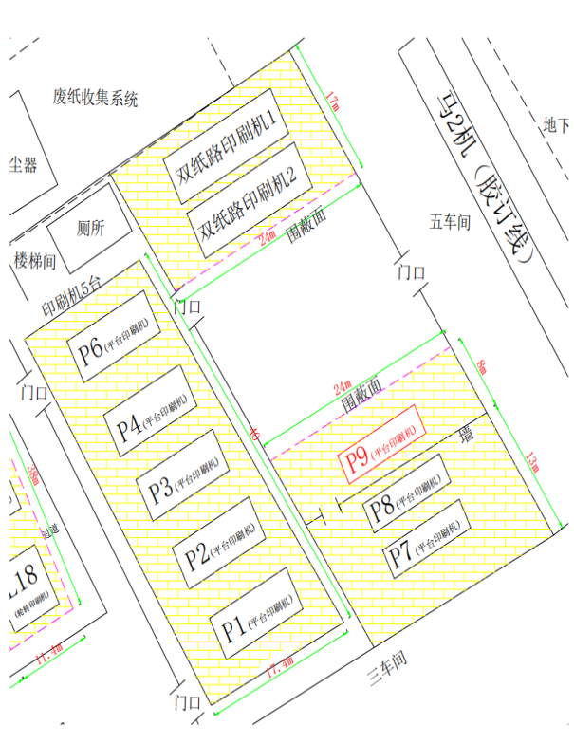
1 | 精印二车间 | 1 | ②另1台平台印刷机（P9）位于外围，通过单面围蔽成密闭车间进行整体换气，密闭形成空间尺寸为24*8*3.5m，风量计算为13440m3/h。 | 65000 | 24*4
1 | 精印二车间 | 2 | ③2台双纸路印刷机车间通过密闭车间单面形成围蔽空间进行整体换气，密闭形成空间尺寸为24*17*3.5m，风量计算为28560m3/h。 | 65000 | 24*4
1 | 精印二车间 | / | ④3个密闭空间总风量为63840m3/h，经收集汇总通过UV和位于主车间四楼楼顶的烟囱排放。 | 65000 | 192
1 | 主车间一楼 | 5 | 5台平台印刷机（P1-P6)位于单独房间，房间尺寸为40*17.4*3.5m，风量计算为48720m3/h，经收集汇总通过UV和位于主车间四楼楼顶的烟囱排放。 | 50000 | 0
2 | 主车间一楼 | 11 | 该车间无需围蔽，直接整个空间整体换气。空间尺寸为48*47*3.5m，风量计算为157920m3/h，经收集经过UV后通过该车间四楼楼顶的主烟囱排放。 | 160000 | 0 | 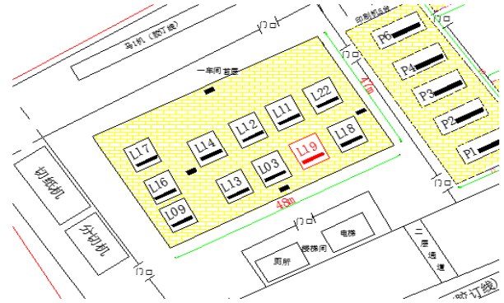
3 | 二车间一楼 | 5 | 对五台印刷机分别进行整体密闭换气，围蔽空间尺寸为52*16*3.5m，风量计算为58240m3/h，经收集经过UV后通过该车间二楼楼顶的烟囱排放。 | 60000 | (52+16)*4 | 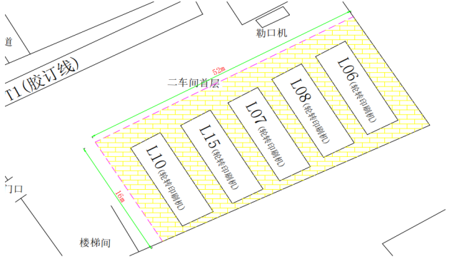
4 | 精印车间 | 3 | 按精印车间整体换气，尺寸为30*22*3.5m，计算出风量为46200m3/h，收集经过UV后通过旁边电房楼顶的烟囱排放。 | 50000 | 0 | 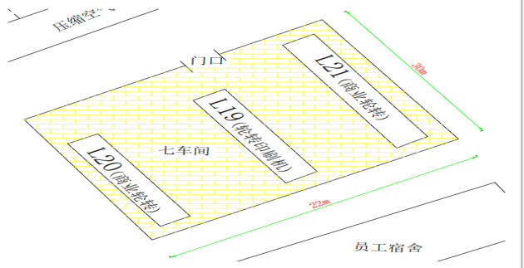
5 | 六车间 | 1 | 新增一台UV上光机，设备还没到厂，根据业主描述，设备放置于覆膜机旁，跟原先两台上光机无异，拟参照原先两台中最大风量计算，按底部自带4台风机，每台风量为2100m³/h，共8400m³/h，设计为10000m3/h。收集后经过uv和活性炭净化通过楼顶原φ900烟囱排放。 | 10000 | 0 | 直接接设备风机出风口，无需围蔽

